点击文章左上角头像处红色“订阅”可以免费订阅

社保的本质是什么？如何看待最高法解释的社保新规？
上一篇文章解读了最高法关于社保的最新司法解释：缺钱？不缺钱？解读最高法司法解释的“社保新规” 之一
本篇，谈谈社保的本质，以及如何看待这个新规。
一、社会保险的本质
社会保险在内的一切新的价值，都是由广大劳动者创造的，并不是任何人、任何组织、任何阶级、任何国家对劳动人民的恩赐。就是说，社会保险那部分价值也是劳动人民创造的，是他们应得的劳动成果。如果将社会保险看成是某个人、某个阶级、某个政党或者政府的恩赐，要么是糊涂人，要么是奴才。
在资本主义社会，无产阶级创造的新价值包括工资与剩余价值。工资是无产阶级出卖自己劳动力的价格，他们创造的另一部分价值——剩余价值被资产阶级揣到兜里了。社会保险，不过是劳动人民将资产阶级揣到兜里的那部分剩余价值争取回来一小部分而已。
归根结底，社会保险与工资一样，是无产阶级出卖的劳动力的价格的一部分，绝不是什么福利、恩赐。
无产阶级的劳动力价格=工资+福利（所谓的）
不同资产阶级国家的所谓福利，无非是无产阶级通过斗争从资产阶级兜里要回来本属于自己的财富的一小部分而已。斗争激烈，追讨回来的福利就会高一些；斗争不激烈，追讨回来的福利就要低一些；不斗争，就没有福利。奴隶脖子上的锁链，从来不是奴隶主开恩拿掉的，而是奴隶们团结、联合起来通过斗争将其砸碎的。
二、社会保险的起源
根据《中国劳动》1955年第4期《列宁的“社会保险纲领”对于无产阶级争取社会保险制度的意义》（作者：关怀）：
【社会保险制度的萌芽最初是由工人自费地建立互助的组织，工人自动地征集基金，以求通过集体力量来解决工人们意外事件时的物质贫困。后来随着无产阶级革命斗争的高涨，无产阶级在对资本家的斗争中提出了社会保险的要求。在无产阶级斗争的压力之下，许多资产阶级国家政府都被迫颁布了社会保险的法令。资产阶级也企图利用无产阶级对于社会保险制度的虔诚愿望，部分地解决一些社会保险问题，从而达到欺骗和麻痹工人斗争意志的目的。二十世纪（应为十九世纪——井冈山观心注）九十年代以来，不少的资产阶级政府都被迫地颁布了一些残缺不全的保险法令。】
从中可以看到，无产阶级得到哪怕任何一点点的福利，包括北欧一些国家所谓的“社会主义福利”都不是资产阶级的良心发现，更不是资产阶级的恩赐，都是无产阶级经历了残酷地剥削与压迫通过流血的斗争争取来的。
以德国为例。
温州大学学报（社会科学版）2016年9月《社会保障权的起源和历史发展》（作者：刘翠霄）：
【19世纪中叶的德国，由于工业的迅速发展，创造了一个新的社会阶层——工人阶级。由于工人的劳动条件极其恶劣，房荒严重，工伤事故和职业病猛增，而工人因事故、疾病造成伤残、丧失劳动能力时，或者因衰老等不能工作时，他们的收入丧失，他们本人以及家庭的生活失去保障，工人阶级的命运相当悲惨。
在工人生存受到威胁、生活没有保障的情况下，工人罢工活动此起彼伏。面对不断深化和激烈的阶级矛盾和斗争，俾斯麦政府一方面通过颁布镇压社会民主党的法令，对工人运动及其政党进行血腥镇压；另一方面积极促进工人的福利，改革社会弊端。这就是闻名于世的俾斯麦的“胡萝卜加大棒”的社会政策。在“社会改革”的旗号下，德国于1883年、1884年、1889年先后颁布了世界上第一部《疾病保险法》、《工伤事故保险法》和《老年和残疾社会保险法》。在阶级矛盾尖锐、劳资关系紧张的社会背景下，社会保险制度成为调和劳资矛盾、维护社会稳定的政治工具。】
以沙俄为例，这些社会保险法令，保险金极低，整个开支的主要部分无一例外都是由工人自己负担，而且只限于疾病与事故两种，没有养老保险。
但沙皇对自己统治阶级的机器——庞大的官僚和军队、警察却是极其慷慨的。根据《新疆教育学院学报》2008年3月发表的《列宁社会保险思想探源》（作者：廖成梅）：
【沙皇政权只关心庞大的官僚和军队官僚，颁布了一些关于军队和官僚保障的法令。例如，“1827年通过关于官僚和军队官僚的退休金和一次性补助金法令，根据此法令直接在沙皇宫廷效力者退休金的额度由沙皇个人确定，一年达到12000卢布。其他官吏根据其职务一年300—4000卢布不等。退休金和补助金也提供给警察官僚及其家庭。”】
【1883年关于低级官员及其家庭抚养措施的法令和1912年6月23日的法令规定了，对那些.....完全残疾者及没有生活来源者，每月发给3卢布的微薄退休金。】
厚待自己的统治基础——官僚、军队、警察——优厚的社会保险；残酷压榨无产阶级——工人自己负担一部分甚至是主要部分，这就是所有的反动统治阶级的天性。
经过无产阶级的斗争，资本主义的社会保险出现后，确实忠实地执行它的使命——“调和劳资矛盾、维护社会稳定的政治工具”，麻痹着无产阶级，以瓦解他们的斗志。
直到列宁提出了新的保险纲领。
三、资本主义与社会主义国家社会保险的分水岭
在列宁提出新的社会保险纲领前，资本主义的社会保险都是由工人负担大部分，企业或者政府只负担小部分，就是说，无产阶级通过出卖自己的劳动力获得的少得可怜的工资，还要被扣掉一部分缴纳社会保险。
以德国为例，俾斯麦工人保险法是19世纪80年代德国俾斯麦政府对工人受伤、患病、残废和年老时实行社会保险的法令、俾斯麦的保险法只及一部分工人，同时互助保险会的资金三分之二由工人自己出，只有三分之一由企业主出。俾斯麦企图用这种对工人施以小恩小惠的办法来瓦解工人运动。
在1912年1月召开的俄国社会民主工党第六次（布拉格）全国代表会议上，列宁提出了划时代的社会保险纲领（收录到《列宁全集》第21卷）：
【1．雇佣工人以工资形式取得的那一部分自己创造的财富，非常之少，刚能满足工人的最迫切的生活需要，因此，无产者根本不能从自己的工资中拿出一些钱去储蓄，以便在因伤残、疾病、年老、残废而丧失劳动力时，以及在资本主义生产方式必然造成的失业时使用。因此，在出现上述一切情况时对工人实行的保险，完全是资本主义发展的整个进程所决定的一种改革。】
导师列宁这段话，翻译过来就是：雇佣工人工资太少，只能满足最低的日常生活，没有能力储蓄，更没有余钱去购买保险以及其他。这种让工人来负担保险费用，是资本主义的一种改良。
【2．最好的工人保险形式是工人的国家保险；它是根据下列原则建立的：（一）在工人丧失劳动力的一切情况（伤残、疾病、年老、残废；还有女工的怀孕和生育；供养人死亡后所遗寡妇和孤儿的抚恤）下，或在他们因失业而失去工资的情况下，国家保险都应给工人以保障；（二）保险应包括一切雇佣劳动者及其家属；（三）对一切被保险人都应按照偿付全部工资的原则给予补偿，同时一切保险费应由企业主和国家负担；（四）各种保险应由统一的保险组织办理，这种组织应按区域和按被保险人完全自行管理的原则建立。】
列宁的这段话，作为社会保险新的纲领，成为了资本主义与社会主义社会保险的分水岭，主要体现在：
1、社会保险的费用由国家与企业负担，工人不负担；
2、社会保险不仅仅包括生病、受伤、失业，还要包括女工的怀孕与生育，雇佣工人死亡后所遗寡妇和孤儿的抚恤，以及工人们最大的后顾之忧——养老。
3、社会保险不仅包括工人自己，还要包括他的家属。
【4．在目前反动势力猖獗的时刻，在反革命势力统治的时期，经过政府同资本家的代表的多年预备性的谈判和取得协议，也只能产生这种极端粗暴地嘲弄工人的最迫切利益的法律。必须彻底推翻沙皇制度，争得无产阶级自由进行阶级斗争的条件，才能实现真正符合无产阶级利益的保险改革。】
在纲领的最后一条，列宁指出，如果不能推翻剥削、压迫制度，所有的法律都是对无产阶级的嘲弄。出路只有一条：“必须彻底推翻沙皇制度，争得无产阶级自由进行阶级斗争的条件，才能实现真正符合无产阶级利益的保险改革”。
列宁提出的社会保险纲领，在十月革命胜利后不久，就在苏联开始实施了。
人民日报1949年2月22日第3版《医药服务占世界第一位 苏联保健事业巨大发展 全部医药工作人员达二百万 人民都可免费得到医药治疗》：
【各种工厂普遍都设有夜间疗养院，这种辽养院大都设在工厂附近，它的经费是由社会保险基金拨出的，住院的职工们无需花费分文。】
人民日报1949年3月16日第3版《全苏职工会中委会 揭露反动派的诽谤》：
【苏联已实现全国所有职工最广泛的社会保险，其经费完全由国家负担。不用从他们的工资中抽出分文作为社会保险基金。】
人民日报1949年4月21日第3版《联共与斯大林关心劳动人民 苏社会保险事业发达 全苏检查各职工会文化机构》：
【【新华社北平十九日电】“苏联社会保险事业是全世界最进步的。......社会保险事业使职工在老年或因某种意外以致失去工作能力的时候，有享受休养、治疗及赡养等权利。国家对社会保险事业拨款的总额一年比一年增加，第一个五年计划期间是一百零四亿卢布，而实行战后五年计划以来，就已经拨了六百二十亿卢布。一九四九年社会保险的预算达一百七十四亿九千一百万卢布。
在苏联劳动人民有着密如蛛网的医疗机关，疗养院和休养所。在战前一九四○年，职工会有八百九十三所疗养院、防疫站和休养所，而战后，在一九四八年，数目已达到了一千一百十七所。去年将近有一百八十万职工，得到国家社会保险金，渡过他们的假期。而今年，疗养院和休养所收容的人数将增加到二百多万人。不仅如此，职工等还要组织数千职工登山宿营和徒步旅行，以消度他们的假期。同时，职工的家属和子女将在公共卫生机构和各个卫生部门疗养。国家并拨付大最的社会保险基金来组织儿童们的娱乐活动。】
“苏联是世界上唯一的，充份实现了工人职员的社会保险的国家”。（人民日报）
新中国成立后，借鉴了苏联的经验。
四、新中国的社会保险
早在新中国成立前一年的1948年8月，中国共产党在中国第六次全国劳动大会上就通过了包括社会保险等内容在内《关于中国职工运动当前任务的决议》：
【第七项：关于劳动保护和职工福利事业，因在中国从无基础，又处在战争时期，我们要求办理全国有系统的社会保险，还有困难，暂时应依下列各点办理：
第一点：尽可能改善工厂健康设备和安全设备，政府定期派人检查。
第二点：伤害、疾病、老残等等的医疗、津贴、抚恤，暂由工厂负责办理，或由工厂和工会共同负责办理，其办法由政府规定或批准，并监督实行。在工厂集中的城市或条件具备的地方，可以创办劳动的社会保险。
第三点：职工福利事业（文教、合作及贫困的救济等），由工厂和工会共同负责或分别负责办理。
第四点：以上办法适用于工厂职工，其他非工厂职工劳动保护和福利事业，由工会参照固有习惯与业主协定之。
第五点：失业救济，主要为帮助就业、组织生产，由政府负责办理。】
在这份决议中，明确规定了社会保险由“工厂负责办理，或由工厂和工会共同负责办理”，其办法由政府规定或批准，并监督实行”。
1948年12月27日，东北行政委员会颁布了《东北公营企业战时暂行劳动保险条例》：
【第四条：劳动保险基金之征集保管方法如下：
甲、公营企业企业管理人须于每月发放工资日拨出应交之劳动保险基金全数，将百分之三十缴存于政府指定之银行，作为劳动保险总基金，百分之七十保存于本企业之会计处作为本企业开支之劳动保险基金。】
该条规定了劳动保险资金由企业负担，职工个人不负担。
该条例第八条：因公负伤残废与因公死亡之恤金的规定；第九条：疾病及非因公负伤残废医药补助金之规定；第十条：关于职工本人及其直系亲属之丧葬补助金之规定；第十一条：对于有一定工龄之老年工人生活补助金；第十二条：关于职工生育儿女补助金之规定。
从生、老、病、伤、死等各方面为职工及家属提供劳动保护。
随后，东北国营企业率先实施劳动保险条例，几十万职工以及家属享受到了劳动保险——生老病死得到保障。
什么是国家的主人呢？这就是其中的一方面。
人民日报1949年4月4日第3版《东北七大国营企业正式实施劳动保险 四十万职工一百数十万家属 生老病死残废得到确切保障》：
【【新华社沈阳二日电】东北铁路、矿山、军工、军需、邮电、电气、纺织七大国营企业，已于四月一日起正式实施劳动保险。总计约有四十万职工及一百数十万职工家属享受劳动保险条例所规定的待遇。】
东北行政委员会颁布的劳动保险暂行条例，使实施劳动保险在历史上第一次成为国家制度，这是划时代的，为此，有多少优秀的中国共产党人献出了自己的生命。
人民日报1949年1月20日第3版《东北工人阶级获得的伟大果实 东北日报社论》：
【几十年来，中国工人阶级为改善自己生活，为争取劳动保险，曾进行了无数次英勇卓越的斗争。还在一九二二年的夏季，全国工人即在中国共产党劳动组合书记部的领导下，进行过劳动立法运动，把争取劳动保险作为一个重要目标；此后即不断为达到这个目的而继续奋斗，在每次全国劳动大会中，都提出了劳动保险的要求。但是国民党反动政府对工人的回答，是不断的压迫和摧残，有许多工人阶级的优秀分子和领袖为工人阶级解放事业而牺牲了。直到今天，在建立了工人阶级领导的人民政权后，实施劳动保险的要求才得实现。这个历史事实说明：中国大地主和大资产阶级的反动政权，乃是工人阶级的死敌——一切劳动者的死敌，只有推翻这个反动政权，建立起工人阶级领导的、人民大众的、反帝反封建反官僚资本的新民主主义政权，工人阶级才能获得翻身，生活条件才能得到改善与提高。劳动保险制度，乃是工人阶级奋斗的胜利果实，有如分得土地是农民的胜利果实一样。】
新中国成立仅仅一年后的1950年10月29日，政务院通过了《中华人民共和国劳动保险条例草案》。
在劳动保险条例草案出台前，新中国政府一直在推进劳动保险工作，比如在各地、各行业成立工会，并推广劳资双方签订集体劳动合同，以保障劳方的利益。集体劳动合同由政府制订，里面包含有社会保险条款。
人民日报1949年10一23日第2版《集体合同全文》：
【【北京讯】北京市机制面粉业劳资集体合同全文如下：
第十九条 各厂福利事项一般以维持现状为原则，情形不佳者，酌予改善。
第二十条 职工届退休年龄退休时，其厂龄在十年以上者，应发给退休金。每厂龄一年发半个月实际工资。支付办法，每三个月支付全额四分之一。其未满十年者，厂方酌情发给生活补助费。
退休年龄：职员六十五岁，技工六十岁，劳工及杂工五十五岁。
第二十一条 职工因公伤残（包括内外伤残）医疗费全部由厂方负担。残废而能工作者，应依自愿予以留用，酌给适当工作。不能工作者，按原实际工资百分之三十，每三个月发给一次，至死为止。
第二十二条 职工因公致死，殓葬费全部由厂方负担。抚恤金按原工资百分之二十五发给，每三个月支付一次，十年为止。
第二十三条 职工非因公伤病者，厂方酌情发给医疗费，病死者，酌发殓葬费及抚恤费。】
《中华人民共和国劳动保险条例草案》通过后，中华全国总工会发出通知，深入发动广大工人群众讨论劳动保险条例草案。经过近4个月的充分讨论，1951年2月23日，政务院第七十三次政务会议通过了《中华人民共和国劳动保险条例》：
【第一条 为了保护雇佣劳动者的健康，减轻其生活中的特殊困难，特依据目前经济条件，制定本条例。
第二条 本条例的实施，采取重点试行办法，俟实行有成绩，取得经验后，再行推广。其适用范围，目前暂定为下列各企业：
甲、雇佣工人与职员人数在一百人以上的国营、公私合营、私营及合作社经营的工厂、矿场及其附属单位与业务管理机关。
乙、铁路、航运、邮电的各企业单位及附属单位。
第三条 不属于第二条甲乙两款范围的企业及季节性的企业，有关劳动保险事项，得由各该企业行政方面或资方与工会基层委员会双方根据本条例原则及本企业实际情况协商，订立集体合同规定之。
......
第七条 本条例所规定之劳动保险的各项费用，全部由实行劳动保险的各企业行政方面或资方负担，其中一部分由各企业行政方面或资方直接支付，另一部分由各企业行政方面或资方缴纳劳动保险金，交工会组织办理。
第八条 凡根据本条例实行劳动保险的各企业行政方面或资方，须按月缴纳相当于各该企业全部工人与职员工资总额的百分之三，作为劳动保险金。此项劳动保险金，不得在工人与职员工资内扣除，并不得向工人与职员另行征收。】
第七条、第八条，明确规定，劳动保险的各项费用“不得在工人与职员工资内扣除，并不得向工人与职员另行征收”，就是说，都由企业负担。
【第十二条 因工负伤、残废待遇的规定：
甲、工人与职员因工负伤，应在该企业医疗所、医院或特约医院医治。
如该企业医疗所、医院或特约医院无法医治时，应由该企业行政方面或资方转送其他医院医治，其全部治疗费、药费、住院费、住院时的膳费与就医路费，均由企业行政方面或资方负担。在医疗期间，工资照发。
乙、工人与职员因工负伤确定为残废时，按下列情况，由劳动保险基金项下按月付给因工残废抚恤费或因工残废补助费。
一、完全丧失劳动力不能工作退职后，饮食起居需人扶助者，其因工残废抚恤费数额为本人工资百分之七十五，付至死亡时止。
二、完全丧失劳动力不能工作退职后，饮食起居不需人扶助者，其因工残废抚恤费数额为本人工资百分之六十，付至恢复劳动力或死亡时止。
三、部分丧失劳动力尚能工作者，应由企业行政方面或资方给予适当工作，并按其残废后丧失劳动力的程度，付给因工残废补助费，至退职养老或死亡时止；其数额为残废前本人工资百分之五至百分之二十，但与复工时本人工资合计，不得超过残废前本人工资。详细办法在实施细则中规定之。
四、残废状况的确定与变更，由残废审查委员会审查。详细办法在实施细则中规定之。
第十三条 疾病、非因工负伤、残废待遇的规定：
甲、工人与职员疾病或非因工负伤，应在该企业医疗所、医院或特约医院医治。如该企业医疗所、医院或特约医院无法医治时，应由该企业行政方面或资方转送其他医院医治，必须住院者，得住院医治。
其治疗费、住院费及普通药费，均由企业行政方面或资方负担；贵重药费、就医路费及住院时的膳费由本人自理。
乙、工人与职员疾病或非因工负伤停止工作医疗时，其医疗期间连续在三个月以内者，按其本企业工龄的长短，由该企业行政方面或资方每月发给其本人工资百分之五十至百分之一百；连续医疗期间在三个月以上时，改由劳动保险基金项下按月付给疾病或非因工负伤救济费，其数额为本人工资百分之三十至百分之五十，至能工作或确定为残废，或死亡时止。但连续停工医疗期间以六个月为限，超过六个月者按丙款残废退职待遇办理。详细办法在实施细则中规定之。
丙、工人与职员因病或非因工负伤致成残废，完全丧失劳动力不能工作而退职者，按其本企业工龄的长短，由劳动保险基金项下按月付给非因工残废救济费，其数额为本人工资百分之二十至百分之三十，至恢复劳动力或死亡时止。如有其他经济来源可以维持生活，此项非因工残废救济费不予发给。详细办法在实施细则中规定之。
丁、工人与职员供养的直系亲属疾病时，得在该企业医疗所、医院或特约医院免费诊治，普通药费减半，贵重药费、就医路费、住院费、住院时的膳费及其他一切费用，均由本人自理。
第十四条 工人与职员及其供养的直系亲属死亡时待遇的规定：
甲、工人与职员因工死亡时，由该企业行政方面或资方发给丧葬费，其数额为该企业全部工人与职员平均工资两个月。另由劳动保险基金项下，依其供养的直系亲属人数每月付给供养直系亲属抚恤费，其数额为死者本人工资百分之二十五至百分之五十，至受供养者失去受供养的条件时为止。详细办法在实施细则中规定之。
乙、工人与职员因病或非因工负伤死亡时，由劳动保险基金项下付给丧葬补助费，其数额为该企业全部工人与职员平均工资一个月。另由劳动保险基金项下，按其本企业工龄的长短，付给供养直系亲属救济费，其数额为死者本人工资三个月至十二个月。详细办法在实施细则中规定之。
丙、工人与职员因工负伤致成残废，完全丧失劳动力不能工作退职后死亡时，应按本条乙款规定的待遇付给丧葬补助费与供养直系亲属救济费。
丁、工人与职员退职养老后死亡时，及非因工残废完全丧失劳动力不能工作退职后死亡时，由劳动保险基金项下付给丧葬补助费，其数额为该企业全部工人与职员平均工资一个月。
戊、工人与职员供养的直系亲属死亡时，由劳动保险基金项下付给供养直系亲属丧葬补助费。死者年龄在十周岁以上者，其数额为该企业全部工人与职员平均工资一个月的三分之一，一周岁至十周岁者为平均工资一个月的四分之一，不满一周岁者不给。
第十五条 养老待遇的规定：
甲、男工人与男职员年满六十岁，一般工龄已满二十五年，本企业工龄已满十年者，由劳动保险基金项下按其本企业工龄的长短，付给养老补助费，其数额为本人工资百分之三十五至百分之六十，至死亡时止。如因该企业工作的需要，商得本人同意，留其继续工作时，除应得工资外，每月付给在职养老补助费，其数额为本人工资百分之十至百分之二十。详细办法在实施细则中规定之。
乙、女工人与女职员年满五十岁，一般工龄满二十年，本企业工龄已满十年者，得享受甲款规定的养老补助费待遇。
丙、井下矿工或固定在华氏三十二度以下的低温或华氏一百度以上的高温工作场所工作者，男工人与男职员年满五十五岁，女工人与女职员年满四十五岁，均得享受甲款规定的养老补助费待遇。但计算其一般工龄及本企业工龄时，每在此种场所工作一年，均作一年零三个月计算。
丁、在提炼或制造铅、汞、砒、磷、酸及其他化学、兵工工业中直接从事有害身体健康工作者，男工人与男职员年满五十五岁，女工人与女职员年满四十五岁，均得享受甲款规定的养老补助费待遇。但计算其一般工龄及本企业工龄时，每从事此种工作一年，均作一年零六个月计算。
第十六条 生育待遇的规定：
甲、女工人与女职员生育，产前产后共给假五十六日，产假期间，工资照发。
乙、女工人与女职员小产，怀孕在三个月以内者，给假十五日；在三个月以上不满七个月者，给假三十日，产假期间，工资照发。
丙、产假期满（不论正产或小产）仍不能工作，经医生证明后，均应按第十三条疾病待遇规定处理之。
丁、女工人与女职员或男工人与男职员的配偶生育时，由劳动保险基金项下付给生育补助费，其数额为五尺红市布，按当地零售价付给之。
第十七条 集体劳动保险事业的规定：
甲、凡在实行劳动保险各企业内工作的工人与职员，均有享受集体劳动保险事业的权利。详细办法由中华全国总工会制定之。
乙、集体劳动保险事业，由中华全国总工会统筹举办，但得委托各地方工会组织、各产业工会组织办理，其项目如下：
一、疗养所，
二、残废院，
三、养老院，
四、孤儿保育院，
五、休养所，
六、其他。
详细办法由中华全国总工会另定之。】
可以说，这部《中华人民共和国劳动保险条例》基本上借鉴了以列宁提出的社会保险纲领的苏联的社会保险制度——涵盖了职工及其家属的生老病死，即：
1、社会保险的费用由国家与企业负担，工人不负担；
2、社会保险不仅仅包括生病、受伤、失业，还要包括女工的怀孕与生育，雇佣工人死亡后所遗寡妇和孤儿的抚恤，以及工人们最大的后顾之忧——养老。
3、社会保险不仅包括工人自己，还要包括他的家属。
中国无产阶级获得了新生。
有些人可能会说，你啰里啰嗦了一大堆的工人的社会保险，那农民呢？就“工贵”是人，农民不算人，对吗？
这都是否定新中国前三十年伟大成就的谣言——低劣的谣言。
1956年1月23日，中共中央政治局提出《1956年到1967年全国农业发展纲要（草案）》：
【（三）农业生产合作社对于社内缺乏劳动力，生活无依靠的鳏寡孤独的农户和残废军人，应当在生产上和生活上给以适当的安排，做到保吃、保穿、保烧（燃料）、保教（儿童和少年）、保葬（即“五保”——井冈山观心注），使这些人的生养死葬都有指靠。】
合作社的建立，就是一种福利。随着合作化的深入，农民们自发地成立了公社，对一些丧失劳动能力的老人、伤残病人进行互助。
人民日报1958年6月10日第4版《社会主义的一朵红花——介绍农村“五保”户的养老院》：
【现在，全国有三百一十三万多户、五百一十九万多鳏寡孤独的社员享受着农业社的“五保”待遇。其中有一部分“五保”户是分散居住的，农业社指定专人照顾他们；还有一部分“五保”户在养老院里生活。在农业合作化高潮以后，特别是今春的农业生产大跃进以来，农业社为了更好地照顾“五保”户和适应生产大发展的需要（指可以多抽一些分散照顾“五保”户的人参加生产），大量举办养老院。陕西省“五保”工作做得很好的镇安县，已经把二千二百二十五户“五保”户、三千五百九十八人全部送进了养老院。河南省登封县已成立了一百二十二个养老院。
“五保”户进养老院（或幸福院、幸福队）完全根据自愿原则。许多养老院内有集体伙食，也有小锅灶；有集体宿舍，也有单间房。有些养老院还设有保健箱。每逢假日，特别是过年过节时，乡干部、社干部、共青团员、少先队员都要去看望老人，妇女们还到养老院帮助做饭做菜。老人们生活在社会主义的温暖大家庭中，无忧无虑地过着幸福的晚年，那种“老了没人养，死了没人葬”的鳏寡孤独者的悲惨生活是一去不复返了。】
人民日报1958年6月7日第4版《社会福利生产事业成绩大检阅 全国优抚救济社会福利事业生产展览会开幕》
【从农业合作化高潮以来，特别是从今春农业生产大跃进以来，农村社会福利事业有了新的发展，即在农村出现了许多“五保”户养老院。它更好地保证了“五保”户的生活，使他们无忧无虑地过着幸福的晚年。】
在大跃进期间，大家认为粮食已经够吃，在各队成立了免费的养老院、福利院、托儿所、幼儿园。
人民日报1958年12月5日第1版《妇女们，提高觉悟，学好本领 为建设社会主义奋勇前进！ 蔡畅在全国妇女积极分子代表会议上作报告》：
【人民公社化以来，为了适应工农业生产大跃进的需要，各地举办了大量的公共食堂、托儿所、幼儿园、敬老院、妇产院等集体生活福利设施，使一家一户的分散的家务劳动，变成了社会的公共事业，这是人民生活上的一个大革命。】
因为浮夸风、共产风的破坏，农村养老院、幼儿园等受到了极大影响：福利据统计1958年全国新建敬老院15万余所，收养300多万人，集中供养率超过60%。然而，至1962年大部分敬老院被迫解散，仅剩3万所，收养55万人，比1958年减少了80%”（崔乃夫：当代中国的民政（下）.北京：当代中国出版社，1994）。
不过，后来又逐步恢复了一些。
人民日报1964年9月3日第2版《串乡札记》：
【串乡札记 辽宁省金县华家供销社杨家分销店经理 毕永奎 从发展生产出发
......离我们商店四里多路有一个敬老院，是一九五八年建立的。这些老人在旧社会都是受苦的人，我应该通过自己的工作让老人们的晚年过得更幸福。于是我把敬老院需要的商品全部包下来，隔几天送一回货。】
在医疗方面，基本上做到“小病不出村”，尤其是农村合作医疗的建立，赤脚医生体系的建立，农村医疗福利得到了快速发展。
根据东北财经大学楚廷勇的博士学位论文《中国医疗保障制度发展研究——基于国际比较的视角》：
【到20世纪70年代末，全国共有赤脚医生四百七十七万余人，卫生员一百六十六万余人，全国实行合作医疗的覆盖率达到90%以上，80%—85%的人口享有基本医疗保健，基本做到小病不出村、大病不出乡，做到“哪里有人，哪里就有医有药”。形成了合作医疗与农村“保健站”及庞大的“赤脚医生”队伍一起成为解决我国广大农村缺医少药的三件法宝。当时中国民众的健康指标由新中国成立前位于世界最低水平的国家，一跃成为拥有最全面医疗保障体系的国家之一。世界卫生组织为此给予了极高评价，把中国称为“发展中国家解决卫生经费的唯一范例”，并积极向其他发展中国家推荐中国农村卫生工作经验。】
人民日报1960年4月14日第11版《人人讲卫生个个爱清洁的新风尚 刘鸿文代表谈河南省登封县卫生工作的巨大成绩》：
【现在该县实现了小病不出村，大病基本不出县的要求。通过全县的保健网，进一步开展了妇幼卫生工作，如进行经期保护、孕期定期检查，产期住院有待产室、临产室、产床室等。全部实现了新法接生，实现了妇女卫生七化（妇女劳动保护六色挂牌化、孕期检查经常化、孕妇住院普及化、托幼机构健全化、幼儿食堂化、妇幼卫生知识普及化、儿童卫生习惯化）。全县有托儿所一千四百多个，幼儿园六百六十一个，入托入园的婴幼儿达到90％以上。由于加强了妇幼保健工作，解放了三万六千多个妇女劳动力，使她们能够全力投入生产建设工作。】
敬老院、托儿所、幼儿园都是免费的。
人民日报1960年5月17日第8版《白洋淀上的无蚊公社》：
【社有医院，村有诊疗所，小病不出村，大病不出社。这个社最近实行了合作医疗制度，每个社员一年只拿五角钱的医疗费，每人每次看病只拿一角钱手续费就够了。】
人民日报1969年1月13日第3版《依靠贫下中农开展农村医疗卫生革命——北京卫戍区四八八三部队帮助红星公社进行医疗卫生革命的情况调查》：
【现在村村队队都有了自己的医疗卫生人员，防病治病有人管，小伤小病不出村。贫下中农热烈欢迎这支新型的生力军，称赞半农半医的好处是：一是不脱产，有病人就看病，没有病人就生产，贫下中农养得起；二是扎根在群众中，有个头痛脑热的随时随地都可诊治，方便群众，有利于抓革命、促生产；三是跟贫下中农的感情深，是毛泽东思想宣传员，贫下中农的贴心人。】
人民日报1969年6月21日第4版《为发展农村医疗卫生事业作出贡献 解放军广州部队某部帮助驻地群众培训赤脚医生，普及合作医疗和中草药，改变了当地缺医少药的状况。贫下中农说：毛主席派来的亲人解放军就是好》：
【现在，这六个县基本上实现了赤脚医生队队有，并且普遍建立了合作医疗制度，做到小病不出村，大病有依靠。】
五、改革开放后的社会保险
改革开放后，社会保险发生了深刻变化。
《计划经济研究》1982年第33期刊登了魏礼群、李铁军的《改革和健全退休、养老保险制度的初步设想》：
【但是，我国现行的职工退休制度，基本上还是建国初期从苏联搬过来的，存在的弊病不少，与国民经济的发展很不适应。主要问题有：
一是职工退休金由国家和企业包下来，国家和企业的负担越来越重。1981年底，全民所有制单位退职退休人数为740万人，退职退休费59亿元，分别比1978年底增长1.6倍和2.9倍。城镇集体所有制单位退职退休人员和费用也急剧增加。据初步测算，到1990年，全民所有制单位退休职工相当于职工总数的百分比，将由1980年的8.6%上升到12.5%，其退休金相当于工资总额的百分比，将由1980年的5.2%上升到9.4%；城镇集体所有制单位退休职工相当于职工总数的百分比，将由1980年的4.3%上升到8%，其退休金相当于工资总额的百分比，将由1980年的3%上升到6%。随着时间的推移支付退休金越来越多的趋势，将给国家和企业带来非常沉重的负担。
二是某种程度上扩大了企业间的苦乐不均。......
三是退休金发放标准不利于激励劳动者在职时期的积极进取......
四是实行退休养老保险制度的范围不广泛。......
五是国家没有统一管理劳动者退休、养老保险的机构，影响了社会保险事业优越性的发挥。】
【改革和健全退休、养老保险制度的初步设想
......新职工从参加工作之日起即开始预付现有职工也可考虑按规定提前缴纳。
......采取多种方法筹集退休、养老保险金。根据不同情况，可采取公助与自助相结合、强制和自愿相结合的原则，从国家、集体、个人三个方面筹集和建立退休、养老保险基金。】
中心思想一点：社会保险需要个人负担一部分。
推荐阅读：缺钱？不缺钱？解读最高法司法解释的“社保新规” 之一
1986年7月12日，国务院发布了《国营企业实行劳动合同制暂行规定》，建立了国家、企业和职工个人共同承担养老保险责任的制度。
随后，需要个人负担的医疗保险、失业保险、工伤保险、生育保险改革政策也相继出台。
至此，新中国前三十年的社会保险制度正式成为历史，职工个人要承担一部分社会保险费用重新登上了舞台。列宁提出的社会主义社会保险纲领被打破：
1、社会保险的费用由国家与企业负担，工人不负担；
2、社会保险不仅仅包括生病、受伤、失业，还要包括女工的怀孕与生育，雇佣工人死亡后所遗寡妇和孤儿的抚恤，以及工人们最大的后顾之忧——养老。
3、社会保险不仅包括工人自己，还要包括他的家属。
六、张春桥给家人的信
推荐阅读：张春桥谈改革
香港中文大学出版社2015年出版的《张春桥狱中家书》，1991年2月18日张春桥写给小女儿的信：
【“当今世界上，靠“自我”的似乎越来越多。农村里，一个农民得了病，过去还有人管，现在就要靠自己。公费医疗也在“改革”，改来改去就是在工人自己出多少钱上打主意，还说这是一大进步。据说现在住院的多了，因为住医院还是公费，而门诊“自我”要负担百分之二十。真不知道决策者们打的什么主意。上海的住房改革方案报上已登了，据说颇有“特色”，多数人赞成。我看不出特色在那［哪］里，不过是按“国际惯例”也就是把西方现行的办法改头换面地搬过来罢了。有人称赞深圳在工资改革、人事改革、住房改革方面取得了成功经验，这倒使我明白了所谓“深化”改革的方向是怎么回事了。你们都是在新中国长大的，不了解旧中国的具体情况，摆在你们面前的往往是你们不大了解而又被迫适应它的事，这也只能靠你们“自我当心”在落水以后再学游泳了。我相信，经过这十几年的熬煎，你们会越来越适应，越来越聪明起来的。”】
七、最高法司法解释出台后为什么反响那么大？
答案就在列宁的社会保险纲领中：
【雇佣工人以工资形式取得的那一部分自己创造的财富，非常之少，刚能满足工人的最迫切的生活需要，因此，无产者根本不能从自己的工资中拿出一些钱去储蓄，以便在因伤残、疾病、年老、残废而丧失劳动力时，以及在资本主义生产方式必然造成的失业时使用。因此，在出现上述一切情况时对工人实行的保险，完全是资本主义发展的整个进程所决定的一种改革。】
答案就在《共产党宣言》中：
【雇佣劳动的平均价格是最低限度的工资，即工人为维持其工人的生活所必需的生活资料的数额。因此，雇佣工人靠自己的劳动所占有的东西，只够勉强维持他的生命的再生产。】
不是打工人不知道社会保险的好处，不是打工人不愿意缴纳社会保险，只是无能为力——劳动力的价格不够高——无法卖高。
《共产党宣言》：“当厂主对工人的剥削告一段落，工人领到了用现钱支付的工资的时候，马上就有资产阶级中的另一部分人——房东、小店主、当铺老板等等向他们扑来。”
八、你创造的财富都去哪儿了
推荐阅读：邓选学习（80）改开前后的财富都去哪了？
根据“世界财富与收入数据库”：
1995年（没有之前的数据），占中国人口1%的顶级富豪（蓝色）财富总和超过了占人口50%的劳动人民（橙色）的财富总和：
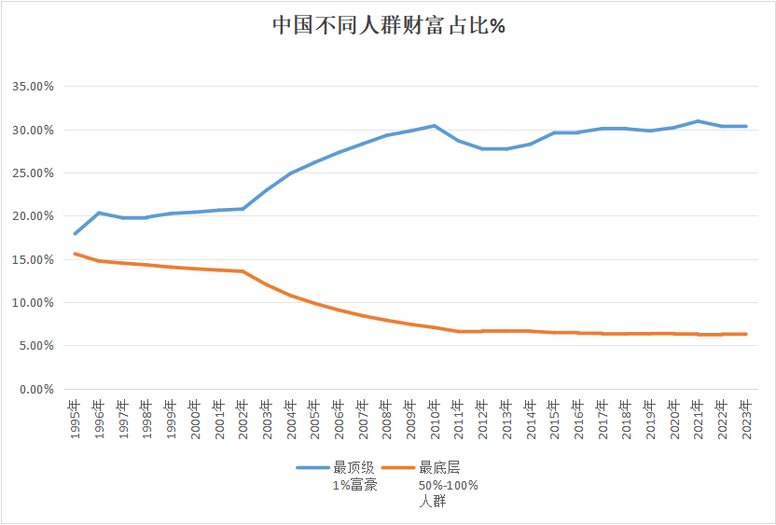
从2008年开始，占中国人口1%的最顶级富豪（蓝色）财富占比总和超过了占中国人口80%的劳动人民（橙色）所占有的财富总和。也就是说，1400万的中国顶级富豪的总财富超过了11.2亿中国劳动人民的财富总和。
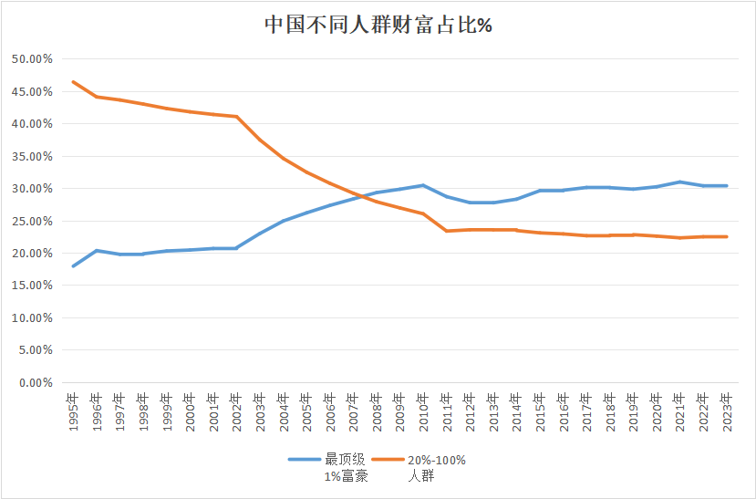
从2017年开始，占中国人口1%的最顶级富豪（蓝色）财富占比总和超过了占中国人口88%的劳动人民（橙色）所占有的财富总和。也就是说，1400万的中国顶级富豪的总财富超过了12.32亿中国普通劳动人民的财富总和。
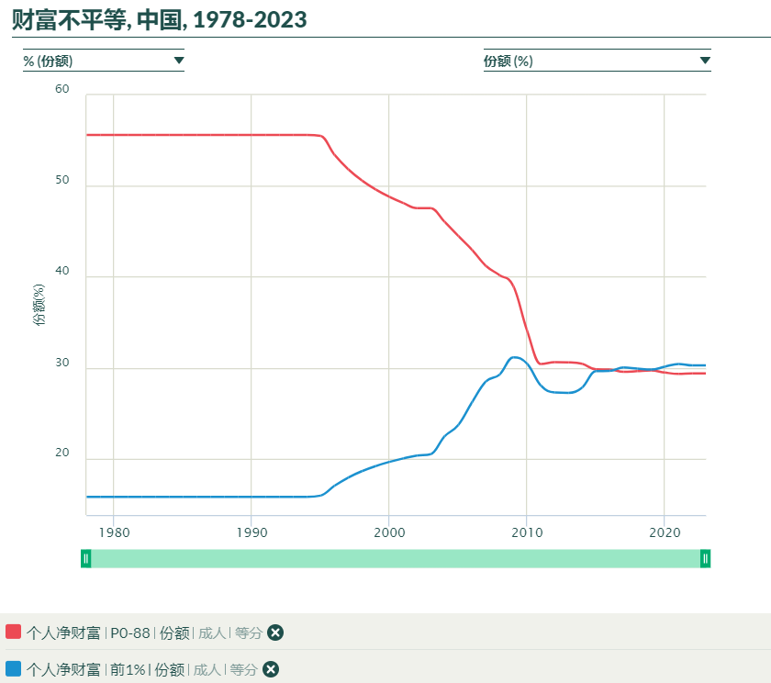
2010年开始，占中国人口12%的最底层劳动人民的财富为负数，资不抵债，也就是负翁。
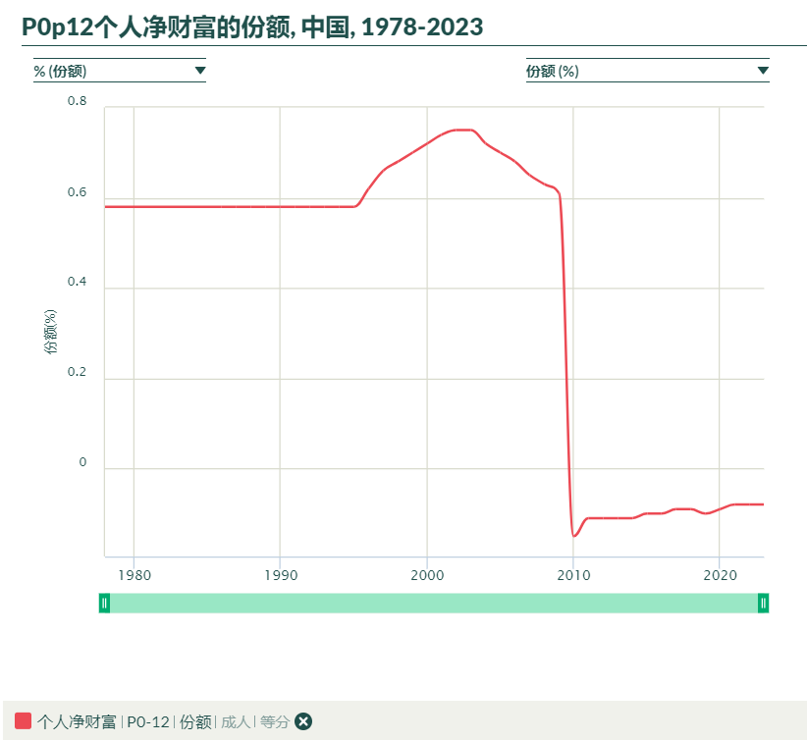
九、社会保险支出分布
根据人力资源社会保障部数据，截至2023年底，全国基本养老保险参保人数为10.66亿人。
根据《2023年全国医疗保障事业发展统计公报》，机关事业参保人数为6668万人。这个数据与基本养老数据应该是相同的。
根据财政部《2023年全国社会保险基金支出决算表》：
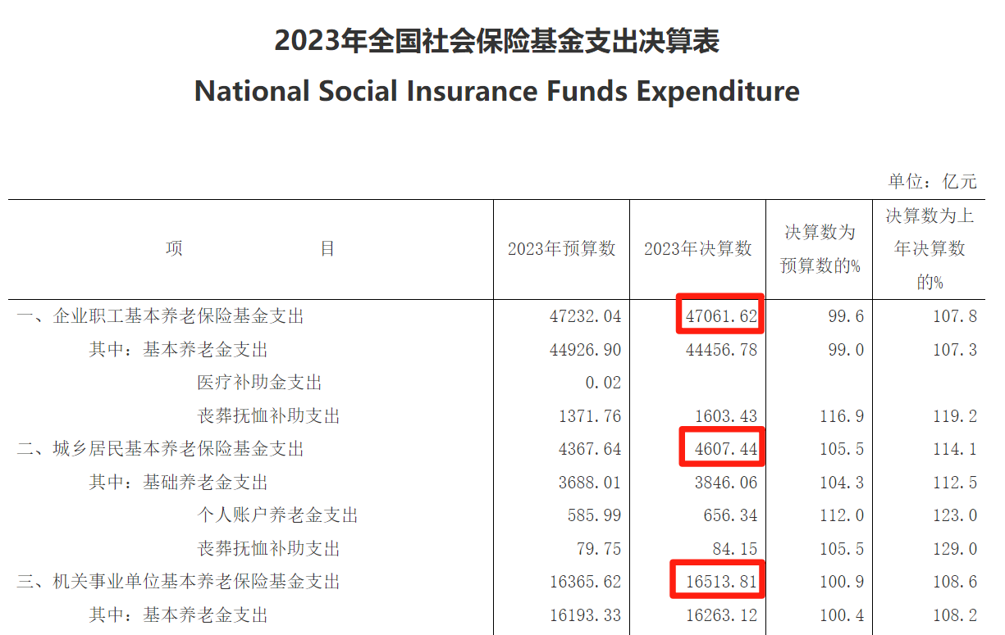
数据整理如下：
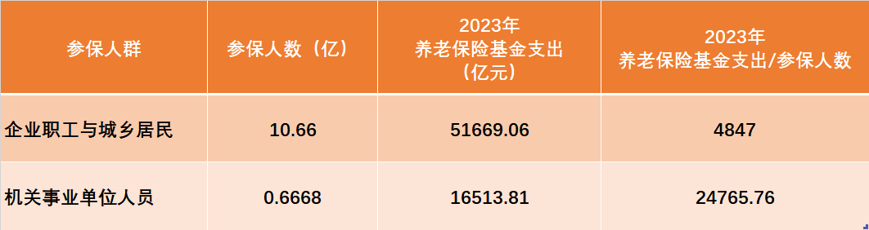
机关事业单位人员人均退休金是企业职工与城乡居民退休金的5.11倍（24765.76÷4847）。
注：数据虽然不是采用领取退休金的人数，但是参保人数/领取人数的比例是相对固定的。
这个数据不是很精确，但是反映了总体的状况。这个状况与“世界财富与收入数据库”是正相关的。
十、题外话：重温经典
《资本论》：
【“工人阶级中就业部分的过度劳动，扩大了它的后备军的队伍，而后者通过竞争加在就业工人身上的增大的压力，又反过来迫使就业工人不得不从事过度劳动和听从资本的摆布。工人阶级的一部分从事过度劳动迫使它的另一部分无事可做，反过来，它的一部分无事可做迫使它的另一部分从事过度劳动，这成了各个资本家致富的手段，同时又按照与社会积累的增进相适应的规模加速了产业后备军的生产。”】
【过剩的工人人口形成一支可供支配的产业后备军，它绝对地隶属于资本，就好象它是由资本出钱养大的一样。过剩的工人人口不受人口实际增长的限制，为不断变化的资本增殖需要创造出随时可供剥削的人身材料。】
【罗马的奴隶是由锁链，雇佣工人则由看不见的线系在自己的所有者手里。】
《社会主义政治经济学》：
【苏联的所谓“劳动力流动”，就是资本主义社会的产业后备军。现在这种产业后备军的队伍还在日益扩大。】
【社会主义制度下生产者创造的新价值区分为生产者个人消费基金和社会基金，同资本主义制度下工人创造的新价值区分为工资和剩余价值，是根本不同的两回事。在资本主义制度下，工资和剩余价值的区分反映着资本主义的剥削关系。在那里，工人的劳动力是商品，受价值规律的支配，工资是劳动力的价格。不管工人新创造的价值有多大，归工人自己的那一部分总只相当于维持劳动力再生产所必需的那些生活资料的价值。其余的部分，即剩余价值那一部分，不但被资本家无偿占有，而且又反过来成为加强对工人剥削的手段】
九云图无法下载文字版，如需转载，请发邮件到jgsgx1966@outlook.com免费获取word版
“井冈山观心1927”已经多次被禁言，为防失联，笔者又注册了几个备用公众号，以及各平台ID，长按二维码可以直接关注：
公众号（4个）：
井冈山观心1927
井冈山观心1949
井冈山观心1966
井冈山观心1976
微博（2个）：
井冈山观心1966
井冈山观心1976
知乎：
井冈山观心
小红书：
井冈山观心
电子邮箱：jgsgx1966@outlook.com


